Ofício Vereador Nº 125/2022

São Roque, 11 de janeiro de 2022.

Excelentíssimo Senhor Prefeito,

Venho, por meio deste, solicitar os bons ofícios de Vossa Excelência no sentido de adotar providências em relação à situação precária da via localizada na Rua Governador Carvalho Pinto, 953, Jardim Boa Vista.
As vias públicas de nossa cidade demandam atenção, pois, devido às constantes chuvas (conforme foto anexa), a falta de manutenção pode ocasionar sérios riscos aos munícipes.

Na certeza de que dispensará especial atenção a este Ofício, desde já agradeço, renovando meus mais sinceros protestos de elevada estima e de distinta consideração.

Atenciosamente,

Clovis Antonio Ocuma
(Clovis da Farmácia)
Vereador

Ao
Excelentíssimo Senhor
Marcos Augusto Issa Henriques de Araújo
DD. Prefeito de São Roque - SP

PROTOCOLO Nº CETSR 11/01/2022 - 12:21 349/2022 PLT
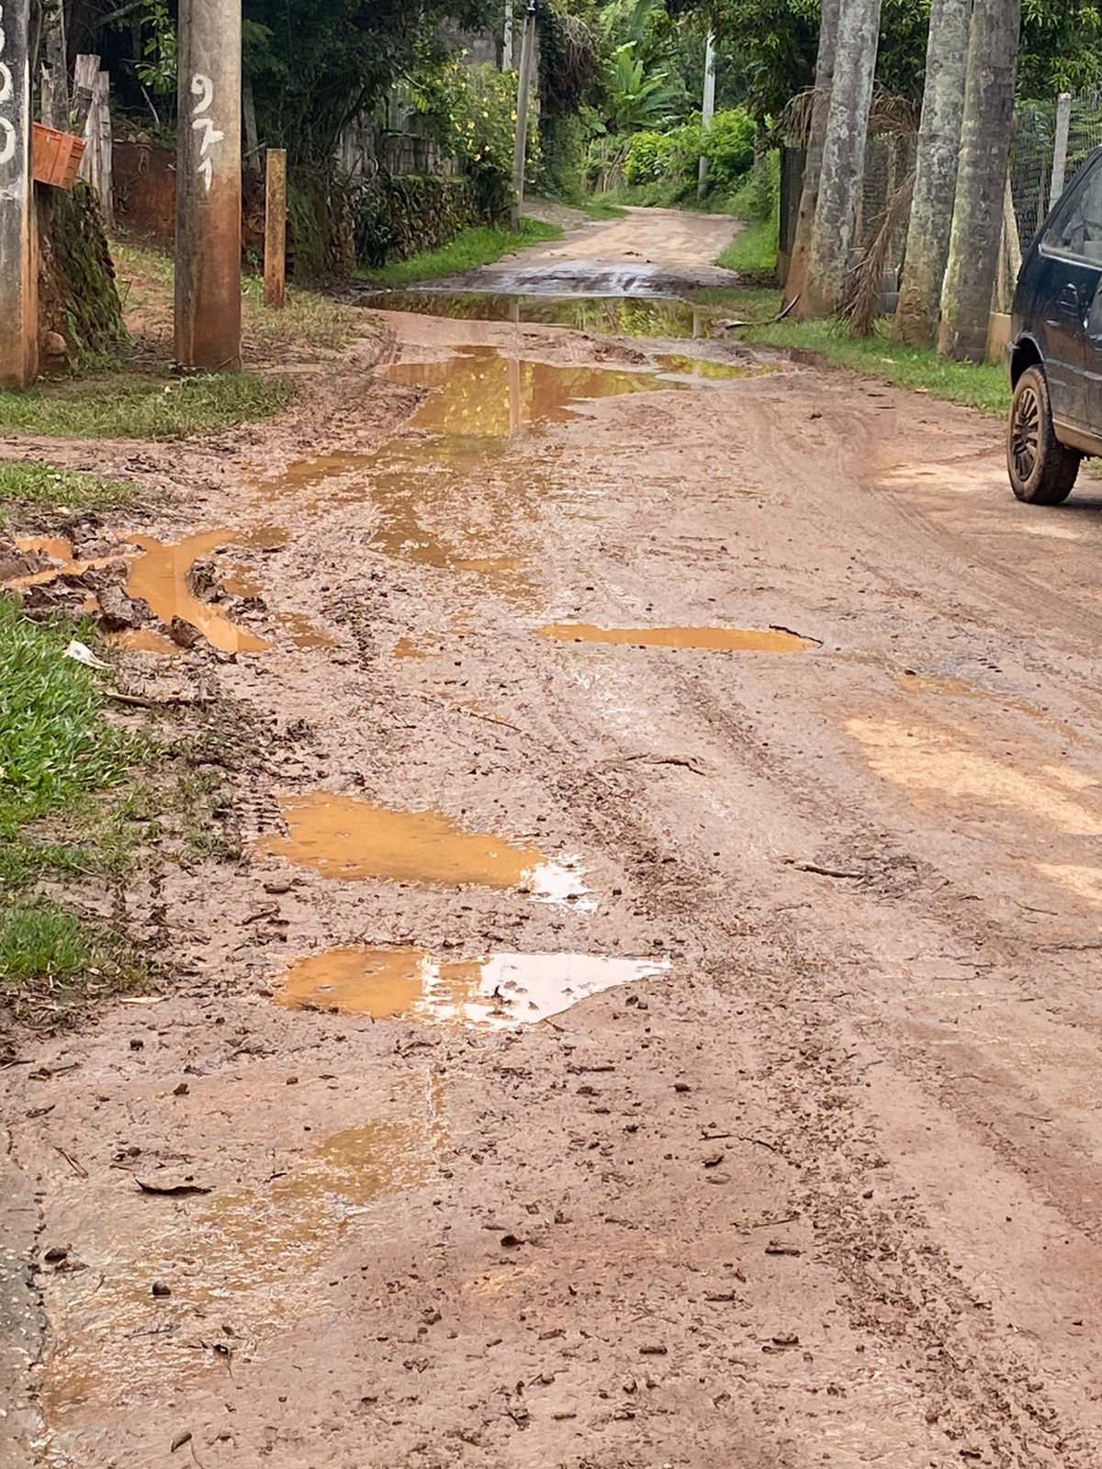
1-Rua Governador Carvalho Pinto, 953, Jardim Boa Vista

